Sistemas de Control de Versiones
Manual de Práctica (TortoiseSVN)

Autor(s): | Jorge
Versión: | 1
Ultima actualización: | 2012-10-23 at 17:18
Nombre del documento: | IWM_Control_de _versiones_(Manual_Practica)
Number of pages: | 16

Lista de cambios

CONTENIDO
1 Introducción 3
2 Objetivo(s) 3
3 Referencias 3
4 Abreviaciones 3
5 Procedimiento(s) 3
5.1 Instalación de TortoiseSVN 3
5.2 Creación de Repositorio (en memoria USB) 4
5.3 Agregar archivos al Proyecto 7
5.4 Operaciones Commit / Update 12
5.4.1 Comparar Versiones / Lista de cambios (Change Log) 14

Introducción
Los sistemas de control de versiones son piezas fundamentales para el desarrollo de cualquier proyecto de software embebido (y proyectos en general). En el presente manual se practicará con el software TortoiseSVN que es un cliente del sistema Subversión (SVN) para el control de cambios. Subversion y TortoiseSVN son ambos de licencia libre y su uso esta ampliamente difundido.

Objetivo(s)
El objetivo de esta práctica es familiarizarse con el uso de una herramienta para el control de versiones (TortoiseSVN). Conocer las operaciones básicas de un sistema de control de versiones y mediante una forma práctica y del mundo real conocer las ventajas de usar un sistema de control de versiones para un proyecto.
Se busca que en su proyecto usen este sistema de control de versiones para que puedan trabajar varias personas a la vez y tener una sola línea de desarrollo.

Referencias

No. | Document Name | Date/ Revisión | Link (if applicable)
 | Sitio Oficial de TortoiseSVN | - | http://tortoisesvn.tigris.org/
 | TortoiseSVN Manual | v 1.5.0 | http://tortoisesvn.net/support

Abreviaciones
SVN Subversion

Procedimiento(s)

Instalación de TortoiseSVN
Descargar el paquete de instalación más reciente de la página http://tortoisesvn.net/downloads.
Ejecutar el instalador y seguir las instrucciones en pantalla. Esto se tiene que hacer para todas las computadoras en las que piensen usar para el proyecto y en las que quieran hacer cambios (de cualquier documento o archivo del proyecto). Por ejemplo, si el equipo se conforma de 5 personas y cada una tiene computadora entonces instale en cada una de ellas el programa TortoiseSVN así todos los integrantes podrán hacer cambios y tener acceso a los documentos.

Los pasos 5.1

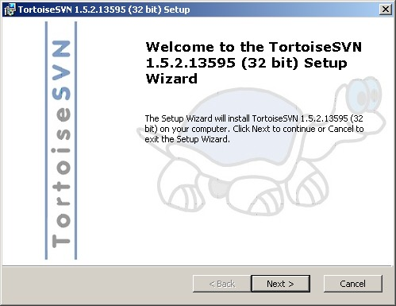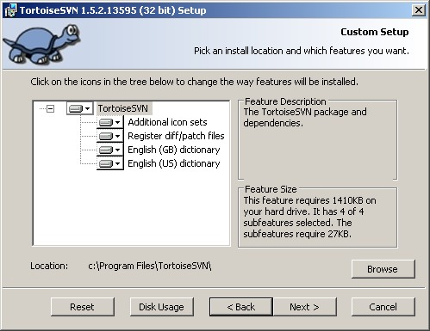

Creación de Repositorio (en memoria USB)
Crear una carpeta llamada Repositorio_IWM en cada una de las terminales (ej. G:\Repositorio_IWM). En el explorador de Windows posicionar el puntero del ratón sobre la carpeta recién creada, hacer click con el botón secundario y en el menú contextual dar click en TortoiseSVN -> Create Repository Here.

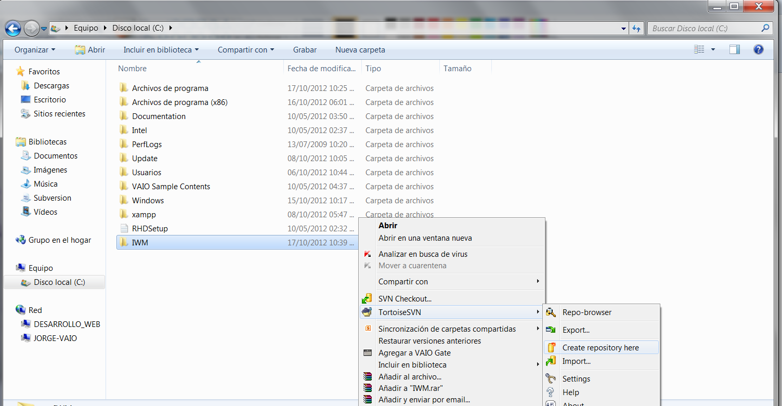

Un mensaje notificándonos de la creación del repositorio debe aparecer.

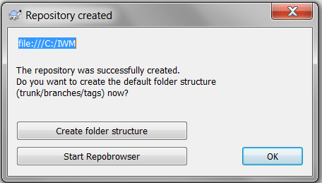

Con esto se ha creado el repositorio que es la base de datos en donde se guardará la información necesaria para llevar el control de versiones de los archivos/proyectos que deseemos.

Toda esta creación de carpetas la haremos utilizando el "Repository Browser" del TortoiseSVN y NO el explorador de Windows. Los pasos serían los siguientes.

            - Abrir el "Repository Browser". En el explorador de Windows hacer Click con el botón secundario del ratón sobre cualquier carpeta, en el menú contextual hacer click en TortoiseSVN ->Repo-browser.

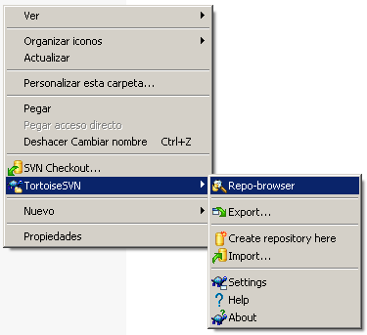

El repositorio se abrirá, si no aparece la ruta URL correcta verificar que lo sea, para nuestro ejemplo esta ruta sería "file:///Z:/IWM".

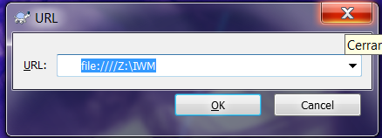

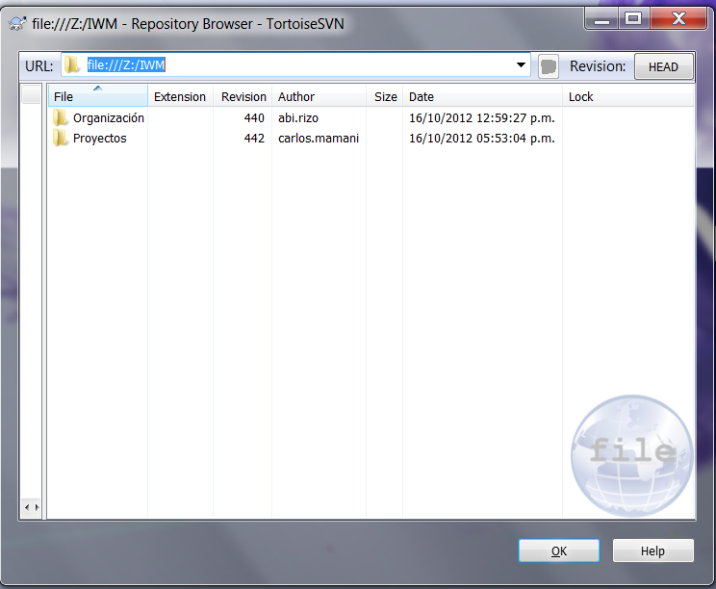
Ruta en donde creamos el repositorio (formato URL)

            - Con la ventana de "Repository-Browser" haciendo click con el botón secundario sobre nuestro repositorio y usando el comando "Create Folder..." se crea una de las carpetas como las que se muestran en la estructura siguiente.

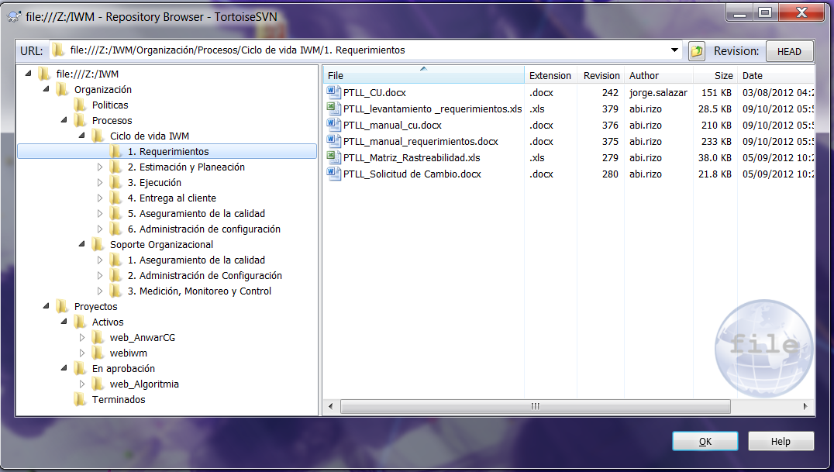

Hasta aquí hemos creado la estructura principal de nuestro proyecto llamado Repositorio_IWM en el repositorio IWM.

Agregar archivos al Proyecto

Una vez que tenemos lista la estructura de carpetas para nuestro proyecto comenzaremos a agregar archivos al mismo (archivos de código fuente, documentos, nuevas subcarpetas, etc...).

Para ello crearemos primero un "work area" con el comando "checkout", dentro de este "work area" colocaremos los archivos/carpetas que deseemos ingresar al repositorio de nuestro proyecto y por ultimo haremos un "commit" para actualizar el repositorio.

- Con el explorador de Windows crear en 'Mis documentos' una carpeta llamada "Fulanito Work Spaces" (substituir Fulanito por un nombre propio), después haciendo click con el botón secundario sobre esta carpeta, en el menú contextual hacer click en "checkout".

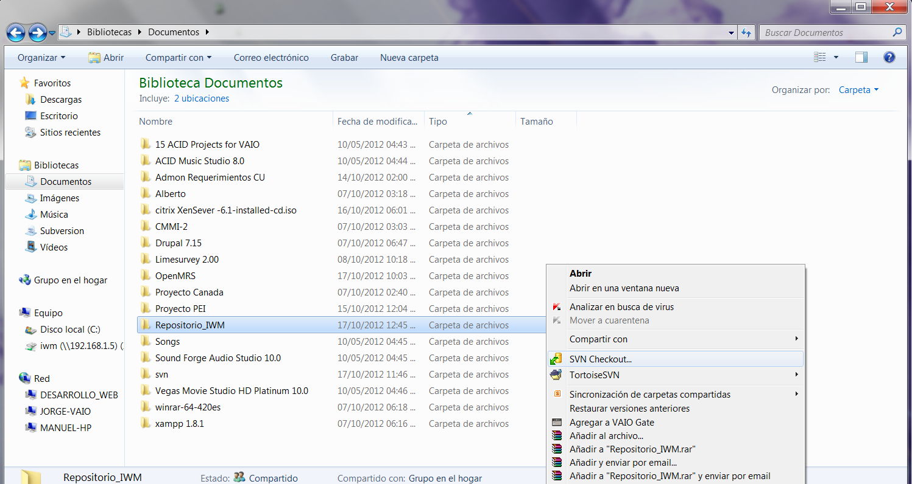

- En la ventana de "Checkout" en el campo "URL of repository" escribimos el URL de nuestro proyecto. Para este ejemplo el URL seria file:///Z:/IWM. Hacer click en OK.

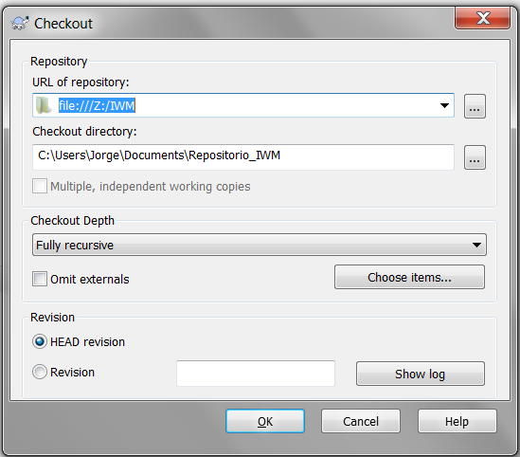
Ruta de nuestro proyecto (formato URL)

El campo "checkout directory" se deberá poner automáticamente.
Una figura como la siguiente nos deberá aparecer para indicarnos que el "checkout" se ha realizado correctamente.

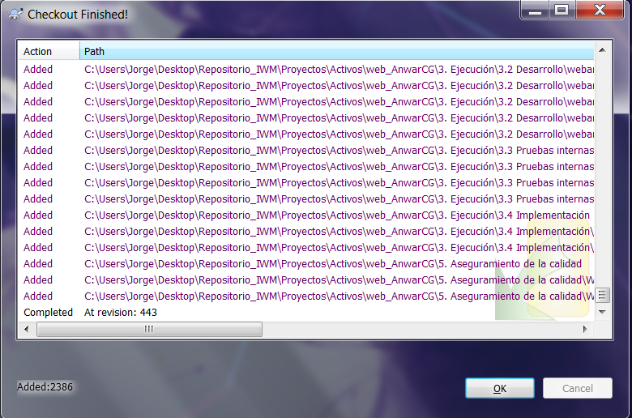

Un pequeño círculo verde aparecerá en el icono de la carpeta y se creará una carpeta oculta .svn que no debemos modificar bajo ninguna circunstancia.

- Con el explorador de Windows creamos los siguientes archivos/carpetas en nuestra "work area" recién creada.
Carpetas:
Fulanito Working Space\docs
Fulanito Working Space\source
Fulanito Working Space\testing
Archivos (sin contenido):
Fulanito Working Space\docs\readme.txt
Fulanito Working Space\source\main.c
Fulanito Working Space\testing\testPlan.doc

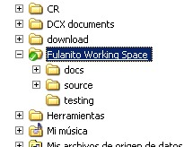

- Hacer click con el botón secundario del ratón sobre la carpeta "Fulanito Working Space" y en el menú contextual seleccionar el comando "SVN Commit.”.

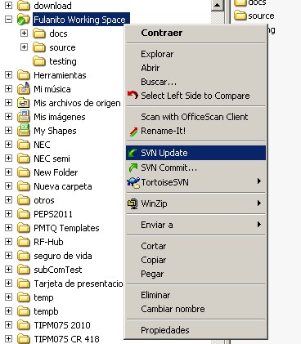

En la ventana que aparecerá seleccionar todos los archivos, escribir un comentario adecuado en el recuadro "Message" y dar click en OK.

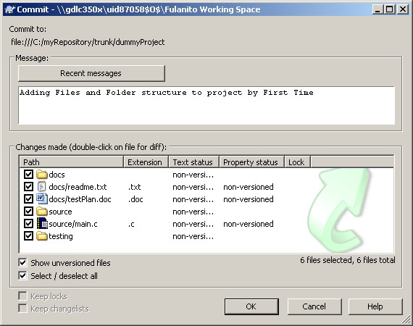

Si no hay ningún problema aparecerá una ventana como la siguiente:

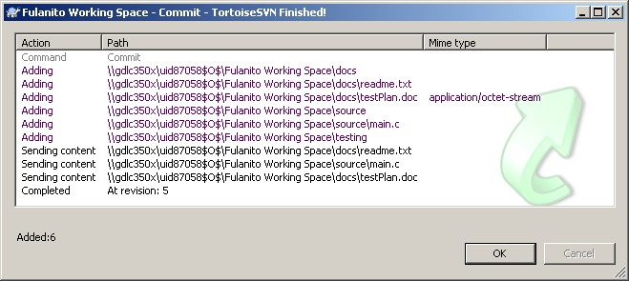

Con esta operación "commit" hemos actualizado el repositorio de nuestro proyecto agregando a éste los archivos/carpetas que creamos en el "work area", a grandes rasgos la operación "commit" actualiza el repositorio con los cambios que hayamos hecho en nuestra "work area".

Ahora los archivos readme.txt, main.c, testPlan.doc y todo aquello que pongamos dentro del "work area" estará bajo control de versiones, nótense los iconos sobre las carpetas/archivos dentro de nuestra "work area".

Operaciones Commit / Update

La operación "commit" actualiza los cambios hechos en el "work area" al repositorio para hacerlos visibles por otros usuarios y para "publicarlos".

Para ejemplificar el uso de la operación "commit" haremos lo siguiente:

- Agregar una línea de texto en el archivo readme.txt, escribir la función void main (void) en el archivo main.c, agregar una tabla al archivo testPlan.doc.

Al hacer todos estos cambios, los archivos tendrán ahora el icono con una cruz roja, esto nos indica que se han hecho cambios recientemente y que dichos cambios no están actualizados en el repositorio (no se ha realizado ningún "commit").

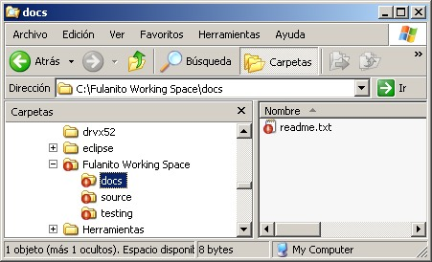

- Hacer "commit" sobre la carpeta "Fulanito Working Spaces" para actualizar el repositorio con estos cambios. Los iconos cambiaran nuevamente a círculos verdes con palomitas indicando que el repositorio esta actualizado con los cambios hechos en el "work area".

La operación "commit" se puede hacer sobre carpetas completas o sobre archivos individuales. Cada vez que se realice un "commit" el número de revisión del repositorio se incrementará.

- Hacer cambios a cada uno de los archivos y hacer "commits" individuales para cada archivo.

La operación "Update" nos permite actualizar nuestra "work area" desde el repositorio, podría verse como la operación inversa a "commit". Algunos ejemplos del uso del comando "update" son los siguientes:

Recuperar archivos borrados del work area.

1.- Desde el explorador de Windows eliminar el archivo main.c de la carpeta "source" en el "work area". Borrarlo también de la papelera de reciclaje.

2.- Para recuperar el archivo que acabamos de borrar sobre la carpeta del "work area" (Fulanito work space) hacemos un "update".

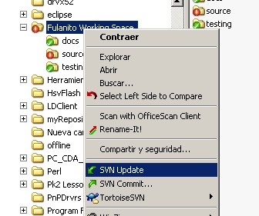

Esta operación actualizará nuestra "work area" con el contenido del repositorio, y como la ultima revisión del repositorio (desde el último "commit") contenía el archivo que acabamos de eliminar, éste aparecerá de nuevo en nuestra "work area".

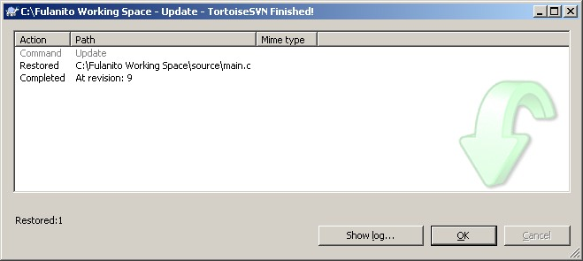

Obtener cambios hechos por otros usuarios

- Crear una nueva "work area" en otra ubicación. En esta nueva "work area" hacer modificaciones en algunos de los archivos y hacer "commit" para actualizar el repositorio.

- En el "work area" Fulanito work space, ejecutar la operación "SNV Update".

- Verificar que los cambios hechos en la otra "work area" se han actualizado en el "work area" de Fulanito work space.

Comparar Versiones / Lista de cambios (Change Log)
Se pueden ver los cambios hechos entre revisiones tanto a nivel carpetas como a nivel archivos.

Para ver cambios entre revisiones de carpetas:

- Sobre una carpeta bajo control de versiones con TortoiseSVN hacer click con botón secundario, después en el menú contextual ir a TortioseSVN -> Show Log.

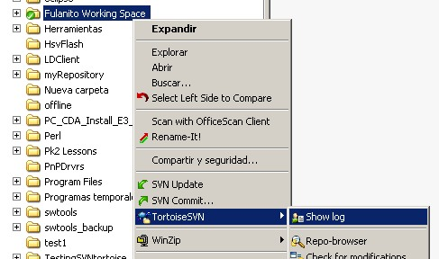

- Aparecerá una ventana "Log messages" aquí podremos ver una lista de las revisiones aplicables a la carpeta seleccionada y los comentarios (que hemos puesto) para cada revisión. Para ver que cambios se realizaron entre revisiones solo es necesario seleccionar 2 revisiones de las enlistadas en el Log y con click secundario, sobre el menó contextual, hacer click en "compare revisions".

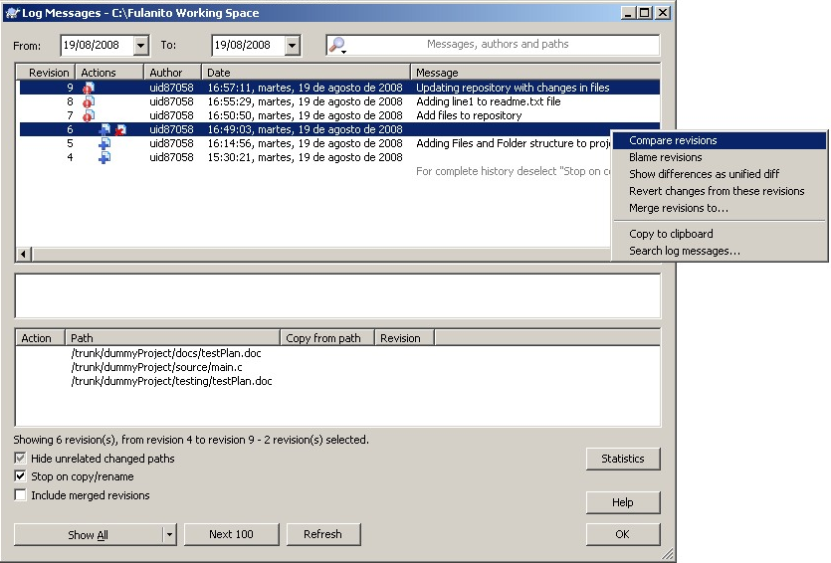

- Aparecerá una ventana mostrando las diferencias. Como esta comparación es a nivel carpeta los cambios harán referencia a archivos agregados, modificados, eliminados, etc.

